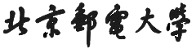



题目： 一种领域特定脚本语言的解释器的设计与实现

学 号： 2020211472
姓 名： 林志

学 院： 计算机学院（国家示范性软件学院）
指导教师： 王智立

2022 年 11 月 28 日

目录
题目： 一种领域特定脚本语言的解释器的设计与实现 1
学 院： 计算机学院（国家示范性软件学院） 1
一、 程序设计题目及要求 3
二、 系统设计 3
2.1 系统交互设计 3
2.2 后端架构设计 4
util模块，工具包，内含各异常处理 4
2.3 前端架构设计 4
三、 程序实现 5
3.1 脚本语言 5
3.1.1 脚本语言定义 5
3.1.2 脚本语言介绍 6
3.1.3脚本语言示例 7
3.2 后端程序设计 8
3.2.1 database模块 8
3.2.2 parser模块 8
3.2.3 state模块 9
3.2.4 user模块 12
3.2.5 util模块 14
3.3 前端程序设计 16
四、 测试 19
五、 用户使用手册 23

- 程序设计题目及要求
任务要求：领域特定语言（Domain Specific Language，DSL）可提供一种相对简单的文法，用于特定领域的业务流程定制。本作业要求定义一个领域特定脚本语言，这个语言能够描述在线客服机器人（机器人客服是目前提升客服效率的重要技术，在银行、通信和商务等领域的复杂信息系统中有广泛的应用）的自动应答逻辑，并设计实现一个解释器解释执行这个脚本，可以根据用户的不同输入，根据脚本的逻辑设计给出相应的应答。

脚本语言的语法可以自由定义，只要语义上满足描述客服机器人自动应答逻辑的要求。
程序输入输出形式不限，可以简化为纯命令行界面。应该给出几种不同的脚本范例。
对不同脚本范例解释器执行之后会有不同的行为表现。

二、 系统设计
本系统基于前后端分离的设计思想，采用Flask框架实现后端（服务器）服务，采用PyQt5 + QtQuick编写前端（客户端）服务。基于Python的Pyparsing库实现脚本语言解析任务，基于有限状态自动机的思想构建客服机器人运行逻辑，根据Restful接口风格，开发前后端通信接口，根据python 的 unittest框架构建单元测试脚本，根据PyQt5 + QtQuick实现图形化GUI，结合strom库和SQLite,构建数据库，实现信息持久化。

2.1 系统交互设计
系统工作过程：
程序采用前后端分离的设计思想，首先启动服务端，服务端将读取对应语言脚本文件，构建客服机器人应答逻辑，启动一个WebApp。随后客户端方可对服务端进行访问。

使用系统服务需要用户拥有相应账户，账户根据用户名作为唯一标识。每个未登录用户将默认获得一个访客账户。服务端以用户名为键值，为每个用户分配一个User对象，每个用户对象包含一个用户名，一个用户状态对象（记录用户信息），一个计时器（记录用户时间操作）。每个用户在连接时都会取得一个永久有效的Jwt令牌，当用户进行注册时，由于用户名发生改变，原令牌将被废弃，用户将重新取得一个新令牌。
客服机器人基于脚本语言进行不同操作，当客户输入不同信息时，客户端将向服务端发送send消息，服务端基于send信息中的用户请求，已经当前用户状态，执行各类相应服务或动作，并向客户端返回回复信息。脚本语言中含计时操作，为实现该操作，客服端将定时向服务器发送echo信息，echo信息中包含当前计时信息，当计时达到对应标准，服务端将做出相应操作。当用户进入结束状态，会话将终止，对应用户信息将被释放。

2.2 后端架构设计
后端采用python语言编写，基于Flask框架实现，运行在Flask框架的默认URL: 127.0.0.1:5000。
后端在基于MVC设计设计模式的基础上进行。MVC 模型全称 Model-View-Controller（模型-视图-控制器）三层模型，采用Flask框架实现WebApp时，服务端无需实现视图模块，因此，在本程序设计中，后端仅包含Model模块和Controller模块。
服务端中，Model模块为server目录，下辖：
database模块，负责建立相应数据库
parser模块，解析脚本语言
state模块，构建基于脚本语言分析结构的有限状态自动机
user模块，管理和处理用户信息

util模块，工具包，内含各异常处理
该模块不考虑网络接口的处理，仅对Controller层发送来的数据进行处理，并返回处理结果。

服务端中，Controller模块为app.py文件，该模块完成了Flask框架的基本构建，并实现了接口。该模块不负责任何业务逻辑的处理，仅负责接受客户端请求，
确认请求合法后交由Model层处理，最后将Model层返回的处理结果发送到客户端上。

2.3 前端架构设计
前端（客户端）采用PyQt5 + QtQuick编写
客户端采用信号-槽结构与界面通信，对于界面上按钮的交互触发一个信号，在客户端中对应的槽对相应的请求进行处理。
消息页面维护一个消息列表，属性有消息内容和消息发送方（一个布尔值），当客户端对消息列表进行更新后，触发 onChanged 信号，界面上的消息就会更新，实现对用户的信息回复。

三、 程序实现

3.1 脚本语言

3.1.1 脚本语言定义
本脚本语言基于BNF(巴科斯范式)进行定义
BNF 关键字如下
::= ：意为"被定义为"
" " ：代表着字符本身，某些情况下为加粗表示
< > ：包含的为必选项
( ) ：包含的所有项为一组，用于控制表达式的优先级
[ ] ：包含的为可选项，即可出现零次或一次
{ } ：包含的为可重复出现或不出现的项，即可出现零次到无数次
| ：左右两边为并列选项，类似"or"

首先，我们的客服机器人的工作流程大致可以划分为
1. 用户登录 机器人进入工作状态，输出提示信息，并提供选择
2. 用户输入文字，机器人根据不同的请求信息，进行状态转移
3. 因为，在不同的状态下有不同的输出，可以考虑采用米兰机或摩尔机，本程序
中，本人采用米兰机进行程序设计。

const_num = {"-" | "+"} <number>+
real_num = {"-" | "+"} {<number>} {"."} <number>+ {("e" | "E") {"-" |"+"} <number>+}
const_string = '"' {character} '"'
var = "$"(<letter> | <number> | "_")+
one_var_define = var ("Int" <const_num>)|("Real" <real_num>)|("Text" <const_string>)
vars_define = "Var:" {<one_var_define>}
judge_length = "Length" + ("<"|">"|"<="|">="|"=") + <const_num>
judge_contain = "Contain:"<const_string>
judge_type = "Type"|"Int"|"Real"
judge_equal = <const_string>
judgement = <judge_length>|<judge_contain>|<judge_type>|<judge_equal>
exit_action ="Exit"
goto_action = "Goto"{character}
set_action = "Update:"<var>( ( ("Add"|"Sub"|"Set") (<real_num>|"Input") )|("Set" <const_string>|"Input"))
content = var | const_string
speak_action = "Speak:"(<content> {"+" <content>}
speak_input = "Speak:"<content>|"Input"{<content>|"Input"}
service = "Service:"<judgement>{<set_action>|<speak_input>}[<exit_action>|< goto_action>]
default = "Default:"{<set_action>|<speak_input>}[<exit_action>|< goto_action>]
wait = "Wait:"<const_num>{<set_action>|<speak_input>}[<exit_action>|< goto_action>]
state_define = "State:"{character}["Logined]{<speak_action>}{<service>}<default>{<wait>}
basic = "Basic:""Name:"{character}"Database:"{character}
language = basic + {state_define | vars_define}

3.1.2 脚本语言介绍
针对上述BNF 给出介绍
本语言的关键字包括 "Basic:" 声明脚本语言基本信息
"Name:" 声明脚本语言名称
"Database:" 数据库选项
"State:" 状态声明
"Logined" 登录操作关键字
"Service:" 服务声明
"Default:" 默认操作声明
"Wait:" 等待时间操作声明
"Speak:" 回复动作关键字
"Goto" 跳转动作关键字
"Exit" 退出动作关键字
"Update:" 修改动作关键字
"ADD" 修改动作之增加动作（针对数字）
"Sub" 修改动作之减少动作 (针对数字)
"Set" 修改动作之设置动作
"Inupt" 用户输入
"Type" 类型定义
"INT" 整数型
"REAL" 实数型
"TEXT" 文本型 此三种变量借鉴了SQLlite数据库的变量定义，
便于后续数据库操作
"Contain:" 计算用户信息是否包含特定数据
"Length" 计算用户输入信息长度
"$" 单一变量声明
"Vars:" 多变量声明
基于上述关键子的标准，结合BNF范式定义的文法，我们可以构造本项目所对应的脚本语言。

在本脚本语言中，一级模块包含 脚本语言基本信息、变量定义、状态定义。基于此给出如下介绍。
- 脚本语言基本信息
该模块以关键字Basic:起始，下辖两个分支，包括以 关键字Name: 起始的脚本语言名，和以关键字 Database：起始的数据库选项。
- 变量定义
该模块以关键字Vars:起始，后跟随任意个遍历定义语句
- 状态定义
该模块以关键字State:起始，后跟随一个状态名，一个可选关键字Logined，一个Speak:关键字开头的回复动作，零个或多个Service：关键字开头的服务分支，一个Default：关键字开头的默认服务分支，零个或多个Wait：关键字开头的等待服务分支。
其中，服务分支后需跟随条件判断和跟进动作，而条件判断用于核验用户输入，只有当用户输入满足条件判断时，方可执行服务分支的后续动作。
基于状态定义，我们可以得到，客服机器人需要如下的操作：进入一个状态，读取用户请求，根据用户请求执行相应服务，根据服务结果做出回复并进入新的状态（新状态可能不变）。
因此得出了BNF定义的语言中的 动作action和判断judgemnet
动作Action:
包括四类
- 回复动作，以Speak:关键字开头，返回一段文字信息
- 跳转动作，以Goto关键字开头，转移到一个新状态
- 退出动作，仅含Exit关键字，退出服务
- 更新动作，以Updata:关键字开头，可以进行增操作（Add 关键字）
减操作（Sub 关键字），改操作（Set 关键字）
判断judgement:
包括四类
- 字符串全等判断，检查用户输入字符串和指定字符串是否完全相同
- 字符串包含判断，检查用户输入字符串内是否包含指定字符串
- 参数类型判断，检查用户输入字符串是否可以转化为指定类型
- 长度判断，检查用户输入值是否符合长度规范

3.1.3脚本语言示例
示例:
Basic:
Name: robot
Database: True
Var:
$name Text "用户"
State: Begin
Speak: $name + "你好"
Speak: "请输入 退出 以退出"
Service: "退出"
Exit
Default:
Wait: 30
Speak: "您已经很久没有操作了，即将于30秒后退出"
Wait: 60
Exit
脚本语言分析结果:
[['Basic:', ['Name:', 'robot'], ['Database:', 'True']], ['Var:', [['$name', 'Text', '"用户"']]], ['State:', 'Begin', [], [['Speak:', ['$name', '"你好"']], ['Speak:', ['"请输入 退出 以退出"']]], [['Service:', '"退出"', [['Exit']]]], ['Default:', []], [['Wait:', 30, [['Speak:', ['"您已经很久没有操作了，即将于30秒后退出"']]]], ['Wait:', 60, [['Exit']]]]]]
分析结果以列表的形式返回，通过列表嵌套在逻辑上形成一颗语法树，树的叶子结点（即列表嵌套数为0）即为语法元素。
针对该示例，我们可以得出以下结论该语言的基本信息为
名称：robot 是否需要创建数据库：是
内含一个变量 Text型 name 默认值为“用户”
内含一个状态 Begin
Begin状态下，操作与服务
提示语： 用户名 + “你好”
提示语：“请输入 退出 以退出”
服务1：“退出”
进行退出操作
默认服务：
无操作
用户无操作，等待时间 30s后
提示语："您已经很久没有操作了，即将于30秒后退出"
用户无操作，等待时间 60s后
进行退出操作

注:本程序中，为了保证客服机器人正常执行应答功能，每个脚本语言都要定义一个初始状态Begin,否则将出现语法错误

3.2 后端程序设计
Model 层,位于server目录下

3.2.1 database模块
概述
database模块 定义了一个数据库类Database，用于记录脚本语言解析获得的变量信息，
同时用于记录后续用户使用过程中产生的信息，实现数据持久化。为方便变量定义和数据库操作，此处的数据库采用SQLite,通过strom库进行实现orm访问。同时，因为storm库
并非线程安全，所以数据类中定义了一个lock变量作为互斥锁，保证数据访问安全。

3.2.2 parser模块
概述
parser模块 定义了一个脚本语言分析器类Parser,用于读取指定脚本文件，分析其语法结构最后返回一个列表类型的语法树，用于构造有限状态自动机。
API
class Parser(object):
脚本语言分析类
根据脚本语言文件，解析脚本语言文法
def analyse_file(file: str) -> list[pp.ParseResults]:
brief 解析一个脚本，脚本存储在文件中
参数:
file: 文件名。
返回值:解析脚本得到的语法树，以列表形式返回，根据列表嵌套层数构成树状结构

3.2.3 state模块
概述
state模块 定义了脚本语言对应的有限状态自动机类StateMachine
服务类Service
脚本语言的动作基类Action及其派生类ExitAction,GotoAction
UpdataAction,SpeakAction
脚本语言的条件判断基类JudgeMent及其派生类 LengthJudgement，ContainJudgement，TypeJudgement，EqualJudgement
该模块通过调用parser模块，获取脚本语言对应的语法树，调用database模块,建立脚本语言和数据库之间的关系。同时，根据语法树构造有限状态自动机，生成不同状态下对应的服务和回复动作。
API
state.py 文件：
class StateMachine(object):
状态机。
成员变量:
states: 状态集合。
db: 数据库对象
speak_action: 状态默认的speak语句集合。
service: 状态的条件分支集合。
default: 状态的默认分支。
wait: 状态的超时转移分支。

def construct_action(self, message: list, target: list[Action], index: int, logined: list[bool], value_check: Optional[str],) -> None:
构建一个动作列表。
参数:
message: 语法树信息，包含一系列动作。
target: 存储动作列表。
index: 状态编号。
logined: 状态是否需要登录验证。
value_check: 校验修改值类型。

def speak(self, user_state: UserState) -> list[str]:
输出某个状态的回复 动作。
参数:
user_state: 用户状态。
返回值: 回复信息。

def state_transform(self, user_state: UserState, msg: str) -> list[str]:
状态转移。
参数:
user_state: 用户状态
msg: 用户输入。
返回值: 回复信息列表。

def timeout_transform(self, user_state: UserState, now_seconds: int) -> (list[str], bool, bool):
超时转移。
参数:
user_state: 用户状态。
now_seconds: 用户未执行操作的秒数。
返回值: 输出的字符串列表、是否需要结束会话、是否转移到新的状态。

service.py 文件:
class Service(object):
条件分支。
成员变量:
judgement: 条件。
actions: 满足条件后执行的动作列表。

action.py文件:
class Action(metaclass=ABCMeta):
动作抽象基类。

def exec(self, user_state: UserState, response: list[str], request: str, db: Database) -> None:
执行一个动作。
参数:
db:数据库对象
user_state: 用户状态对象
response: 回复信息。
request: 用户请求信息。

class ExitAction(Action):
退出动作，结束一个会话。

def exec(self, user_state: UserState, response: list[str], request: str, db: Database) -> None:
执行退出动作 -- 用户状态置为 -1
参数:
同动作抽象基类 Action.exec

class GotoAction(Action):
状态转移动作，转移到一个新状态。
成员变量:
next: 将转移到的状态。
logined: 新状态是否需要登录验证。

def exec(self, user_state: UserState, response: list[str], request: str, db: Database) -> None:
执行跳转动作 -- 修改用户状态
参数:
同动作抽象基类 Action.exec

class UpdateAction(Action):
更新用户变量动作。
成员变量:
variable: 待更新变量名。
op: 更新操作类型，Add(增） Sub（减) Set（设） 之一
value: 更新的值，可为字符串常量、数字常量、用户输入
value_check: 对动作进行类型检查，查看更新值是否符合类型

def exec(self, user_state: UserState, response: list[str], request: str, db: Database) -> None:
执行数据修改动作
参数:
同动作抽象基类 Action.exec

class SpeakAction(Action):
产生回复动作。
成员变量:
contents: 回复内容列表。

def exec(self, user_state: UserState, response: list[str], request: str, db: Database) -> None:
执行客服回复动作
参数:
同动作抽象基类 Action.exec

judgement.py文件:
class Judgement(metaclass=ABCMeta):
条件判断抽象基类。

def check(self, check_string: str) -> bool:
判断是否满足条件。
参数:
check_string: 需要判断的字符串。
返回值: 如果满足条件，返回True；否则返回False。

class LengthJudgement(Judgement):
长度判断条件，判断用户输入是否满足长度限制。
成员变量:
op: 判断运算符，可以为 ``<``、``>``、``<=``、``>=``、``=`` 其中之一。
length: 长度。

def check(self, check_string: str) -> bool:
参数: 同Judgement.exec

class TypeJudgement(Judgement):
字符串字面值类型判断，判断用户输入是否是某种类型。
成员变量:
type: 类型

def check(self, check_string: str) -> bool:
参数: 同Judgement.exec

class EqualJudgement(Judgement):
字符串相等判断，判断用户输入是否和某一个串完全相等。
成员变量:
string: 字符串。

def check(self, check_string: str) -> bool:
参数: 同Judgement.exec

3.2.4 user模块
概述
user模块定义了User类,UserState类，UserManage类,VariableSet类，该模块负责记录用户状态，以及结合脚本语言分析结果，记录用户各类信息。同时基于Jwt,对用户信息进行加密和解码。
API
class User(object):
用户类。
成员变量:
timer: 计时器，根据设定时间，释放用户对象
state: 用户状态。
username: 用户名。

class VariableSet(object):
脚本语言变量集，与数据库关联。
类变量:
type: 表中各列的类型。
username: 用户名
password: 密码
成员变量:
username: 用户名
password: 密码

class State(object):
用户状态对象。
成员变量:
state: 用户在状态机中所处的状态。
have_login: 用户是否已经登录。
last_time: 距离用户上次发送消息过去的秒数。
lock: 互斥锁。
username: 用户名。

def register(self, username: str, password: str, db: Database) -> bool:
注册新用户。
参数:
db: 数据库对象
username: 用户名。
password: 密码。
返回值: 如果注册成功，返回True；否则返回False。

def login(self, username: str, password: str, db: Database) -> bool:
用户登录。
参数:
db: 数据库对象
username: 用户名。
password: 密码。
返回值: 如果登录成功，返回True；否则返回False。

class UserManage(object):
用户管理类。
成员变量:
users: 从用户名映射到 User 对象的字典。
lock: 互斥访问 users 字典的互斥锁。
key: JWT加密密钥。

def jwt_encode(self, username: str) -> str:
JWT令牌编码。
参数:
username: 用户名。
返回值:JWT令牌。

def jwt_decode(self, token: str) -> User:
JWT令牌解码。
参数:
token: JWT令牌。
返回值: 如果解码成功，并且用户存在，则返回对应的 ``User`` 对象。
异常:jwt.InvalidTokenError: 当解码失败或者用户名不存在时触发。

def connect(self) -> (User, str):
处理新客户端连接到服务器的请求。
返回值:User对象和JWT令牌。

def login(self, user: User, username: str, password: str, db: Database) -> Optional[str]:
处理登录请求。
参数:
db: 数据库对象
user: 客户端对应的 ``User`` 对象。
username: 注册的用户名。
password: 注册的密码。
返回值: 如果登录成功，返回新JWT令牌。否则返回None。

def register(self, user: User, username: str, password: str, db: Database) -> Optional[str]:
处理注册请求。
参数:
db: 数据库对象
user: 客户端对应的 ``User`` 对象。
username: 注册的用户名。
password: 注册的密码。
返回值: 如果注册成功，返回新JWT令牌。否则返回None。

def timeout(self, username: str) -> None:
超时状态处理函数。
参数:
username: 超时的用户名。

3.2.5 util模块
概述
util模块为工具类模块，在本项目中，util类模块仅包含三个异常类，包括基础异常类CommonException未登录异常类LoginException,语法错误异常类GrammarException

Controller 层，位于app.py文件中:
服务端采用 Flask 封装了 RESTful API。 RESTful API就是REST风格的API，即rest是一种架构风格，跟编程语言无关，跟平台无关，采用HTTP做传输协议。
Flask 原生支持多线程，因此服务器的其他组件只需要处理好线程互斥访问，就可以获得较好的并发性。
服务端提供了五个路由接口，定义在app.py文件中。分别如下:
connect()函数，对应
GET /

一个新的客户端连接到服务器时，请求一个 token。
Return 返回一个消息列表和 token，格式为：{"msg": ["xxx", "xxx"], "token":
"xxx"}。
Status Codes
• 200 OK –成功建立会话。
一个客户端与服务器建立连接时，或者客户端开始一个新的会话时，从此路由获取一个 token。服务器默认分配一个访客账户，如果设置了默认的问候消息，还会返回消息列表。

send()函数，对应
GET /send

客户端发送一条新消息，服务器返回响应。
Param 客户端发送一条消息和 token，格式为：{"msg": "xxx", "token": "xxx"}。
Return 返回一个消息列表和是否结束会话的标志，格式为：{"msg": ["xxx", "xxx"],
"exit": false}。
Status Codes
• 200 OK –鉴权成功，服务器产生响应。
• 400 Bad Request –客户端请求消息格式有误。
• 401 Unauthorized –用户未登录，需要登录。
• 403 Forbidden –鉴权失败。

一个客户端通过此路由向服务器发送一条消息。收到消息后，服务器首先对 token 进行鉴权，之后对消息进行处理并产生响应，返回一个消息列表。如
果服务器需要终止一个会话，则设 exit 为 True，该 token 过期，客户端需要重新开启一个会话。

echo()函数，对应
GET /echo

客户端发送一条 echo，服务器返回响应。
Param 客户端发送闲置时间和 token，格式为：{"seconds": 5, "token": "xxx"}。
Return 返回一个消息列表、是否结束会话的标志和是否要求用户重置计时器的标志，格式
为：{"msg": ["xxx", "xxx"], "exit": false, reset: false}。
Status Codes
• 200 OK –鉴权成功，服务器产生响应。
• 400 Bad Request –客户端请求消息格式有误。
• 403 Forbidden –鉴权失败。
• 401 Unauthorized –用户是访客，需要登录。
一个客户端通过此路由向服务器发送一条 echo，表明自己仍然存活和用户闲置的时间。
收到 echo 后，服务器首先对 token 进行鉴权，之后依照闲置时间进行处理并产生响应，返回一个消息
列表。如果服务器需要终止一个会话，则设 exit 为 1，该 token 立即过期，客户端需要重新开启一个
会话。如果服务器要求客户端重置闲置时间计时器，则设 reset 为 1，客户端应当重启计时器。

register()函数，对应
GET /register

客户端请求注册，服务器返回新的 token。
Param 客户端发送用户名、密码和 token，格式为：{"username": "xxx", "passwd":
xxx, "token": "xxx"}。
Return 返回一个新的 token，格式为：{"token": "xxx"}。
Status Codes
• 200 OK –鉴权并注册成功。
• 400 Bad Request –客户端请求消息格式有误。
• 403 Forbidden –鉴权失败。
一个客户端通过此路由向服务器发送一个注册请求。
收到请求后，服务器首先对 token 进行鉴权，之后验证用户名是否合法，如果验证通过，则返回一个新
的 token。原有的 token 立即过期，客户端需要使用新的 token 继续会话。

login()函数，对应
GET /login

客户端请求登录，服务器返回新的 token。
Param 客户端发送用户名、密码和 token，格式为：{"username": "xxx", "passwd":
xxx, "token": "xxx"}。
Return 返回一个新的 token，格式为：{"token": "xxx"}。
Status Codes
• 200 OK –鉴权并登录成功。
• 400 Bad Request –客户端请求消息格式有误。
• 403 Forbidden –鉴权失败。
一个客户端通过此路由向服务器发送一个登录请求。
收到请求后，服务器首先对 token 进行鉴权，之后验证用户名和密码，如果验证通过，则返回一个新的
token。原有的 token 立即过期，客户端需要使用新的 token 继续会话。

3.3 前端程序设计
前端采用PyQt5 + QtQuick编写前端
main.py文件内定义了前端数据交互逻辑，负责同服务端进行通信。
main.qml文件内定义了前端的图形化界面，同时调用main.py内的客户端模型类ClientModel进行交互。
客户端模型 Client定义如下：
class Client(QObject):
客户端模型。与QML交互。
成员变量：
message: 消息列表。
lock: 互斥锁。
token: 令牌。
logined: 是否已经登录。
timer: 超时计时器，监测用户闲置时间。
time_count: 用户闲置时间计数器。
类变量
message_changed = pyqtSignal()
用于同qml进行交互
API:
def get_message(self) -> QQmlListProperty:
为图形化界面获取消息列表
def append_message(self, msg: Message) -> None:
消息列表数据追加
def send_message(self, msg: str) -> None:
向服务器发送send信息，请求数据
def login(self, username: str, passwd: str) -> None:
向服务器端发送登录信息，尝试登录
def register(self, username: str, passwd: str) -> None:
向服务器端发送注册信息，尝试注册
def connect(self) -> None:
客户端向服务器请求连接
def timeout(self) -> None:
用户长时间未操作，进行超时处理

效果图如下：
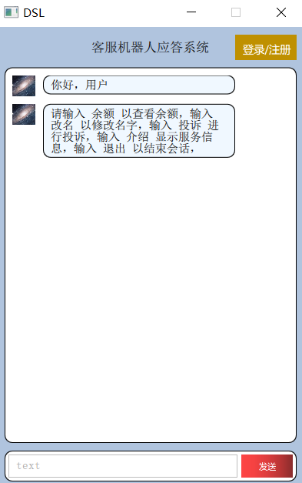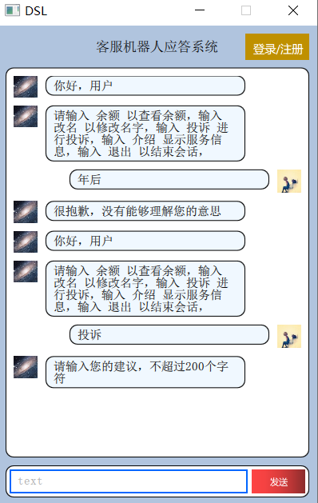
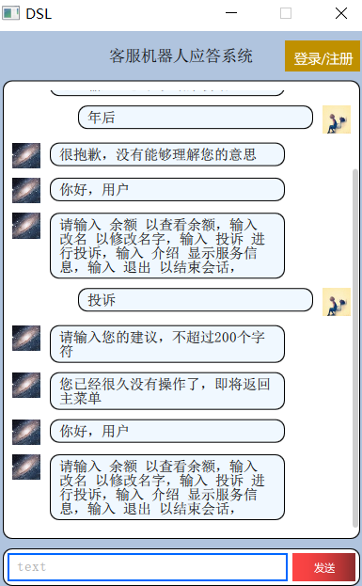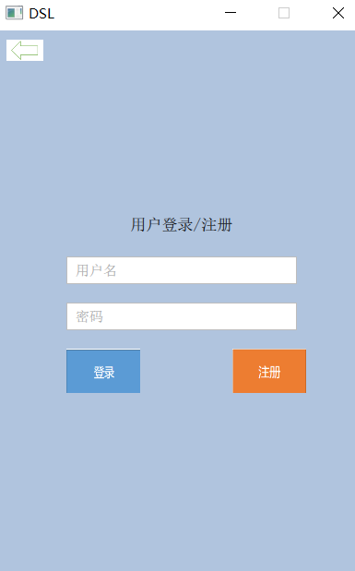

- 测试
测试模块基于python内置的单元测试框架 Unittest编写，其中，所有测试方法均需以test开头。
有如下几个部分
test_parser.py 脚本语言解析器测试
test_speak_action.py 回复动作测试
test_update_action.py 更新动作测试
test_user_state.py 用户状态测试
test_state.py 有限状态自动机构建测试
test_stub.py 客户端测试，生成一个简易服务端作为测试桩
test_pressure.py 压力测试
test_app.py 服务端测试

在测试模块中，采用了大量的断言操作进行测试验证

如在test_parser.py模块中，测试脚本读取了两个正确脚本文件，case1.txt,和case2.txt，调用parser类中的anlyse_file函数进行脚本解析,并断言其结果等于与result1.txt,result2.txt两个结果文件内的信息。
同时，读取了三个错误文件case3.txt,case4.txt,case5.txt,并断言其将引发ParseException异常（即脚本语言解析错误）。
测试结果如下：
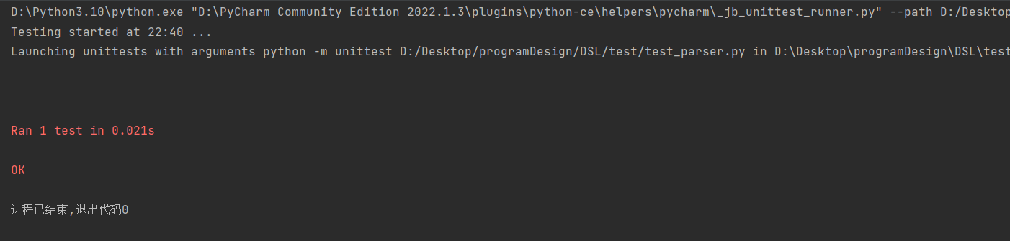

表明断言全部成功，说明该模块执行正确，同时我们使用反例，断言对case1.txt文件的测试将发生ParseException异常，测试结果如下：
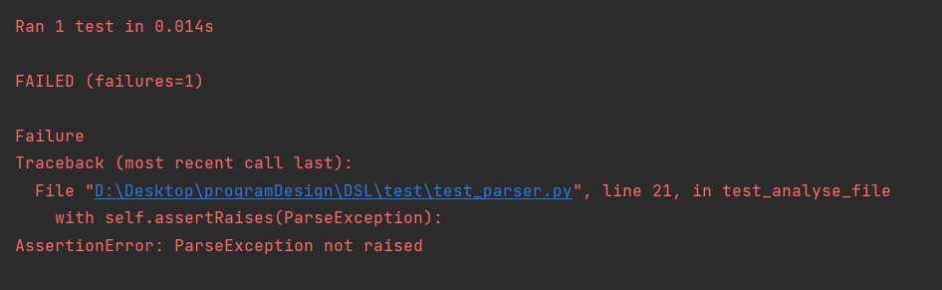
异常没有产生，说明断言失败，说明case1.txt文法正确，表明测试方法无误。

针对回复动作模块进行测试test_speak_action.py文件内采用了默认输入的方式。通过指定输入参数信息，随后获取回复值，同预期值进行断言比较，从而实现测试。测试结果如下：
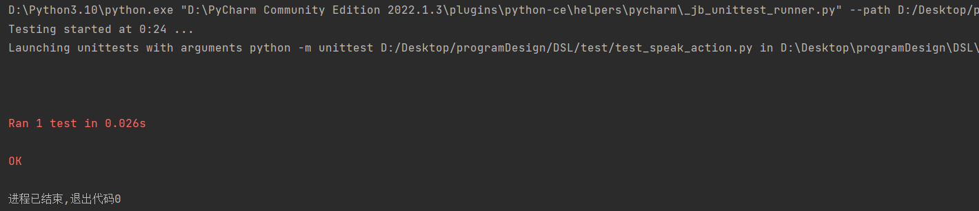

test_update_action.py
test_user_state.py
test_state.py
上述三个测试模块同理，皆采用默认参数输入的方式（即测试桩以默认参数的形式代替），对返回值进行断言判断，当断言成功，证明程序可以正确执行。

test_stub.py 测试模块用于测试客户端，该模块模拟了一个简易服务端（即测试桩），用于同客户端进行交互，验证各通信接口是否正常，客户端GUI页面能否正常显示，测试结果如下：
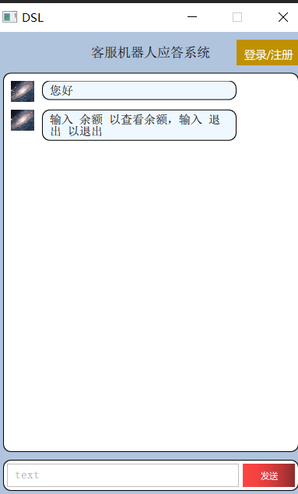
客户端程序能够正常运行。

test_app.py测试模块用于测试服务端功能。测试脚本中，通过以默认参数值模拟客户端发送请求，后对服务端的响应进行断言，由此进行测试。
测试结果如下：
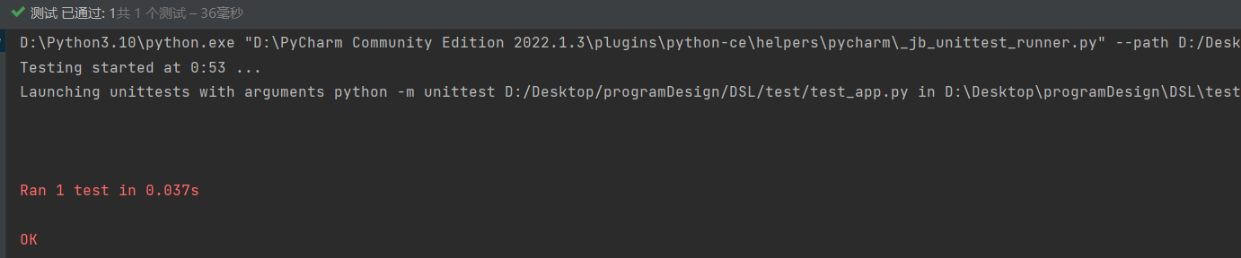

最后是test_pressure.py模块,该模块负责进行压力测试，测试程序通过同时开启n个客户端（n可变），对服务端进行访问，查看服务器对多客户端同时发送请求的承载能力。
测验结果如下：
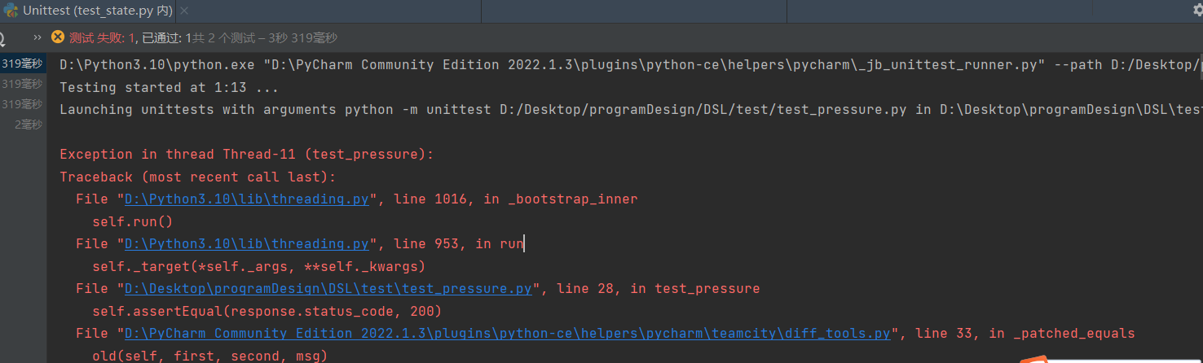
当有100个客户端同时发送访问请求时，约30%的客户端将访问失败，程序并发性仍有提升空间。
另外，为了对服务端接口进行单独测试，我借助了Apifox提供的自动化测试工具进行接口测试，测试如下：
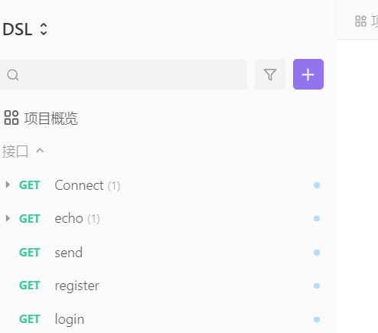
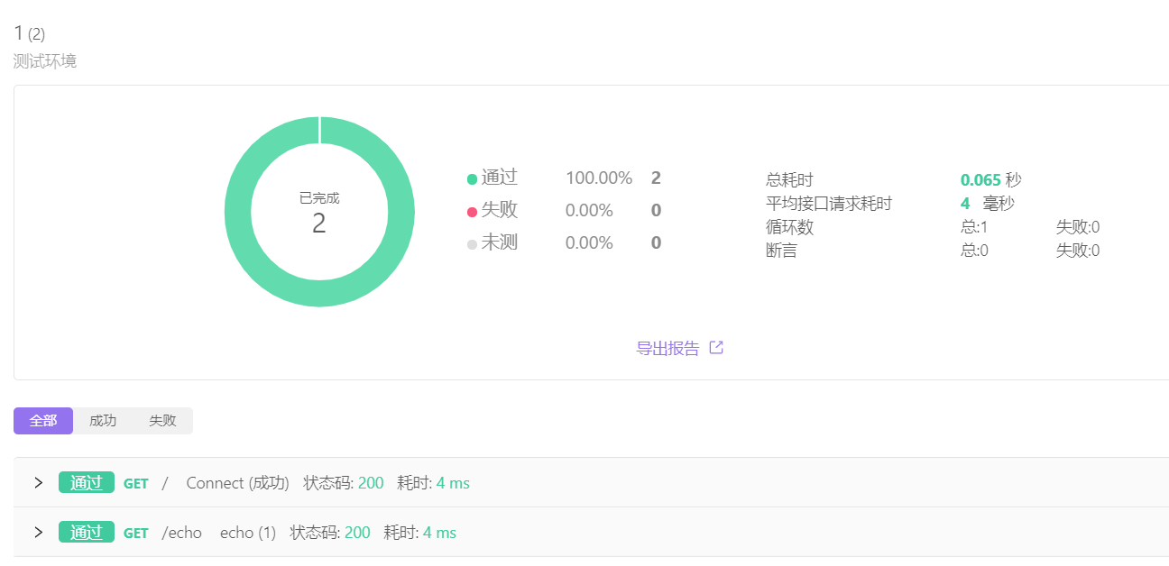
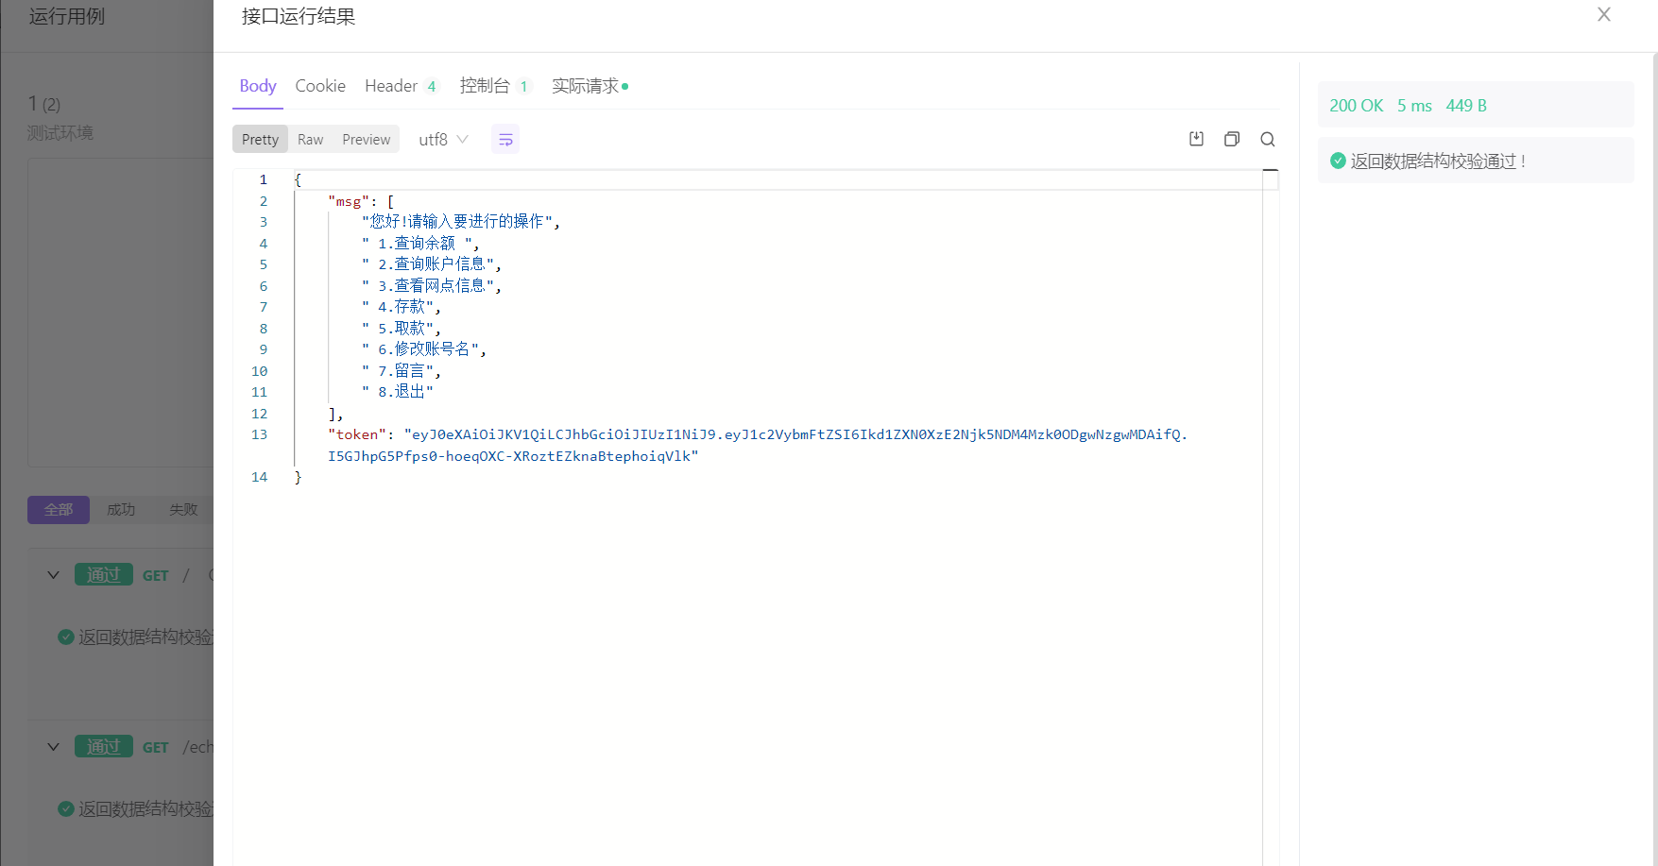
最后，test.sh文件整合了所有测试模块，执行根目录下的test.sh文件，即可运行所有测试模块。

- 用户使用手册
依赖安装：
pip install -r requirements.txt

服务端运行：
Python -m flask run --host --port
默认127.0.0.1:5000

客户端运行：
cd client python -m main.py

测试集运行
./test.sh

